**Шило Казимир Клеменсов (Szyło Casimir)**

14 марта 1806 г – крещение (НИАБ 937-4-32, лист 13, №8/1806-р).

**НИАБ 937-4-32:** Лист 13. **Метрическая запись №8/1806-р.**

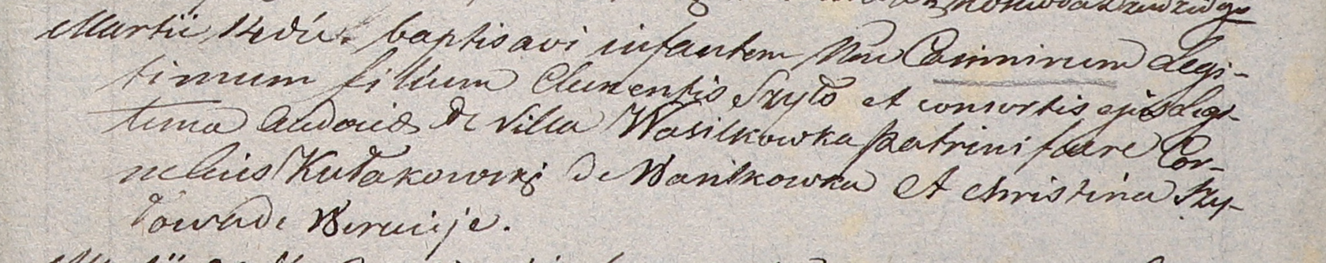

Дедиловичский костел Наисвятейшего Сердца Иисуса. 14 марта 1806 года. Метрическая запись о крещении.

Szyło Casimir – сын родителей с деревни Васильковка.

Szyło Clementi – отец.

Szyłowa Audocia – мать.

Kułakowski Cornelius – крестный отец, с деревни Васильковка.

Szyłowa Christina – крестная мать, с деревни Веретей.

Linhart Hiacinthus – ксёндз.